Жаркое лето МБОУ ДО ДД(Ю)Т.

Театрализованная игровая программа, посвященная Дню защиты детей «Пусть детство звонкое смеётся».
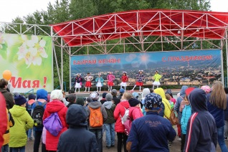
Первый день лета удивил лёгким утренним дождём и прохладной погодой – на улице около пяти градусов. Но, несмотря на жуткую погоду, все торжества на открытом воздухе прошли. Холодный ветер подстёгивал ребят активно участвовать в конкурсных программах, а концертные номера сопровождались танцами гостей.
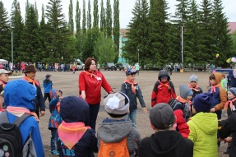
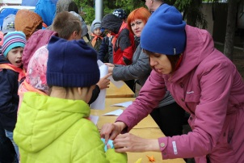
Детство навсегда останется самой счастливой и беззаботной порой для многих из нас. 1 июня, по традиции, на площади Ленина был подготовлен и проведен праздник для детей коллективом ДД(Ю)Т «Пусть детство звонкое смеётся».

Тимбилдинг «Мы – команда!»
Театрализованная постановка «Кот хвастун»
В игровой программе 5 июня
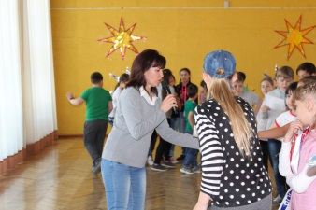
приняли участие ЛОУ СОШ №№3, 16.18 и СЮТ. На протяжении мероприятия команды, в количестве 12 человек, получали одинаковые задания, выполняя их на время и на правильность. Капитаны команд от конкурса к конкурсу менялись.
Конкурсы:
- «Построение»
- «Срепкоцепочкособиратель».
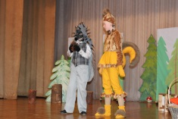
- «Длиннозвукоиздователь»
- «Карандешеприседатель».
- Викторина.
- «Близнецы»
- «Найти человека по описанию»
После выполнения всех заданий были посчитаны очки. А награждение команд состоялось после просмотра поучительно-познавательной театрализованной постановки «Кот хвастун», подготовленной коллективом «Лукоморье».
I место – команда ЛОУ МБОУ ДО СЮТ
II место - команда ЛОУ МБОУ № 16
III место - команды ЛОУ МБОУ №№3, 18.

Квест-игра «Веселый перекресток»
Театрализованная постановка по ПДД «Буратино», который не знал правил дорожного движения».
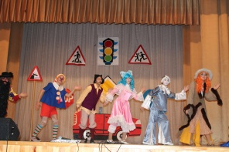
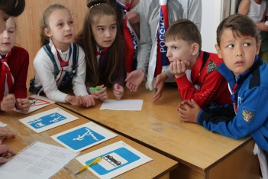
«Весёлый перекрёсток» - так называлась квест-игра, проводимая в ДД(Ю)Т 7 июня для летних оздоровительных учреждений. Ребята ЛОУ гимназия №1, СОШ №№11, 18, СЮТ, ДД(Ю)Т с удовольствием по маршрутному листу проходили станции: «Музыкальная шкатулка», «Кроссворд-загадка», «Копилка», «Дорожные знаки» накапливая необходимые баллы. После этого все участники собрались в зале, чтобы посмотреть театрализованную постановку «Буратино, который не знал правил дорожного движения», подготовленную учащимися объединения «Лукоморье». По окончании постановки состоялось награждение победителей.
I место – команда ЛОУ МБОУ ДО ДД(Ю)Т
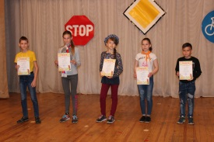
II место - команды ЛОУ МБОУ ГИМНАЗИЯ №1 и СОШ №11
III место - команды ЛОУ МБОУ СОШ №18 и МБОУ ДО СЮТ

Акция «Мы - будущее России!»
Театрализованная постановка «Кот хвастун»
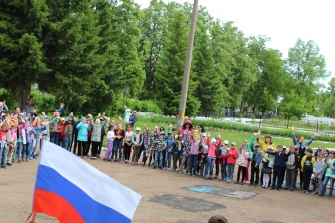
В нашей стране живет очень много народностей и у каждого из них есть свои музыка, песни, культура, обычаи и обряды. Но всех нас объединяет любовь к одной большой стране – России!
В преддверии большого праздника, Дня России 9 июня в ДД(Ю)Т была проведена акция «Мы – будущее России!», в которой приняли участие ЛОУ МБОУ лицея №1, СОШ №3, 11, 18, 19, ДО ДД(Ю)Т (242 учащихся). Ребята рассказывали стихи, пели песни и в заключении исполнили флешмоб. Ко всем участникам акции прозвучало обращение: «День России – это день величия нашего государства! Любите свою родину, и большую, и малую; старайтесь больше узнать о ее истории, берегите природу, храните обычаи и традиции».

Детский Сабантуй
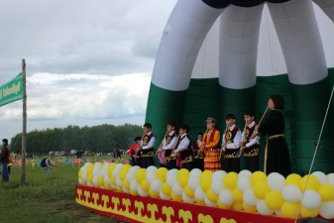
В мероприятии приняли участие детские коллективы ДД(Ю)Т: ансамбль народных инструментов «Хазина», вокальные коллективы «Гульдер» и «Лейсан», башкирский театр «Умырзая», детские танцевальные коллективы «Нритта» и «Just danse», клуб «Затейники».
В выставке ДПИ – объединения «3D моделирование» и «Игрушка.ги».
Шахматно-шашечный турнир
13 июня для ЛОУ в ДД(Ю)Т состоялся шахматно-шашечный турнир, в котором приняли участие СОШ №3, 11, 18. Места распределились следующим образом:
по шашкам
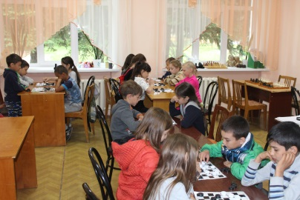
I место - ЛОУ СОШ № 11 «Солнышко»
II место - ЛОУ СОШ № 11 «Солнышко»
III место - ЛОУ СОШ № 3 «Муравейник»
IX место - ЛОУ СОШ № 3 «Муравейник»
по шахматам
I место - ЛОУ СОШ № 11 «Солнышко»
II место - ЛОУ СОШ № 18 «Город Радуги»
III место - ЛОУ СОШ № 18 «Город Радуги»

Творческая конкурсная программа «Ты супер!»
Театрализованная постановка «Буратино»
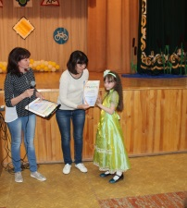
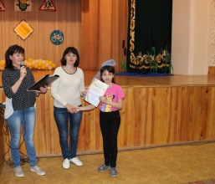
18 июня в ДД(Ю)Т для ЛОУ состоялся творческий конкурс «Ты супер!», в котором приняли участие МБОУ гимназия №1, СОШ №№3,18 и ГБОУ ИС(к) ОШ №7. Пока жюри (методисты и педагоги ДД(Ю)Т) подводили итоги, ребята смогли посмотреть театрализованную постановку «Буратино, который не знал правил дорожного движения», подготовленную учащимися объединения «Лукоморье». Затем состоялся торжественный момент награждения грамотами и призами.
I место – ЛОУ «Простоканикулово» МБОУ гимназия №1
II место – ЛОУ «Муравейник» МБОУ СОШ №3
III место – ЛОУ «Город Радуги» СОШ №16

«Властелины олимпийских колец» - спортивный праздник.
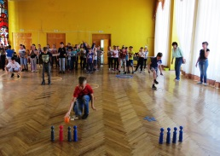
Спортивный праздник «Властелины олимпийских колец» в ДД(Ю)Т состоялся 20 июня, в котором приняли участие команды и болельщики ЛОУ гимназии №1, СОШ №№3, 11, 18. Все команды были решительно настроены на победу, поэтому все девять этапов эстафеты прошли в упорной спортивной борьбе.
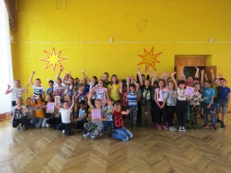
I место – ЛОУ «Город Радуги»
II место – ЛОУ «Простоканикулово»
III место – ЛОУ «Солнышко» и «Муравейник»
Перед награждением (грамотами и призами) для всех участников спортивного праздника выступили учащиеся объединения «Тиара» ДД(Ю)Т. И в заключении все команды сделали коллективное фото на память.

Экскурсии и музейные уроки в музее народного образования

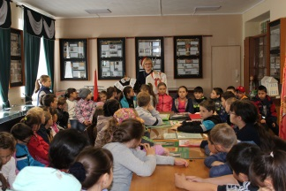
Более 200 ребятишек ЛОУ города посетили Музей народного образования ДД(Ю)Т:
- Музейные уроки ««Ишимбай исторический», «Школьные принадлежности школы XX века», «Легенды моего края», «Пламя пионерских костров» и др.
- Экскурсии «Путешествие в историческое прошлое школы», «Символы и атрибуты Всесоюзной пионерской организации».

